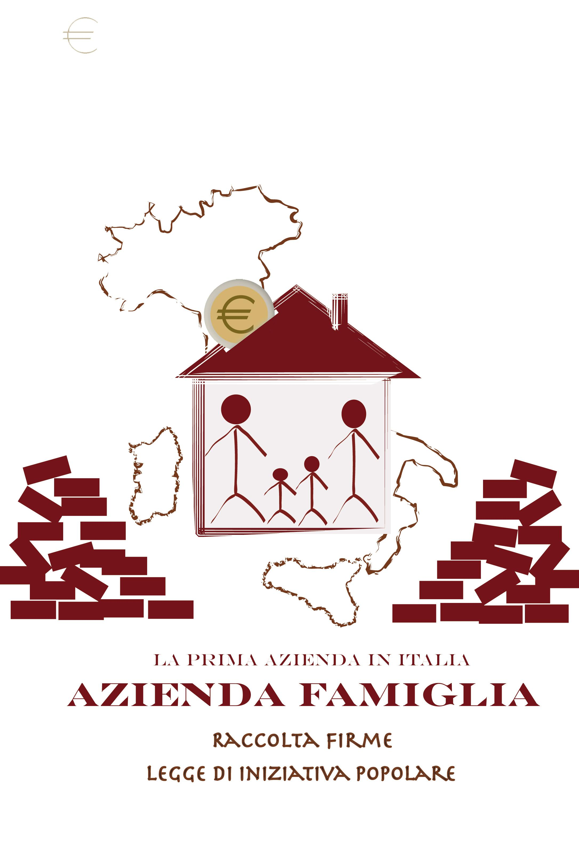

APPELLO

C’è un’azienda che è già una comunità, che fonda tutte le comunità locali e la comunità nazionale.
Un’azienda che non è famigliare, ma proprio la famiglia.
La famiglia, infatti, genera:

- BENESSERE
- COESIONE SOCIALE e SOLIDARIETA’
- SVILUPPO
- EDUCAZIONE e NUOVE COMPETENZE

La famiglia… produce!

Quest’azienda, però, non ha un adeguato riconoscimento fiscale.
Paga tutto e non vede riconosciuto il proprio contributo al futuro del Paese. Serve un sistema di deduzioni adeguate.
Quale futuro – economico, sociale, nazionale – ci potrebbe essere senza famiglia?
Alcuno.
Per questo, forti nella ragione e delle ragioni, ci mobilitiamo – singoli, gruppi e comitati, associazioni – per raccogliere 50 mila firme sotto una proposta di legge d’iniziativa popolare che impegni il Parlamento a valutare un concetto nuovo: quello di “Azienda Famiglia”.
E’ un impegno grande, che richiede lo sviluppo unitario ed agile di organizzazione. Che, se condividi, questa consapevolezza ed azione, ti impegna a dare il tuo contributo.
La rete, i banchetti, la presenza tra la gente. Metodi nuovi ed antichi uniti per il raggiungimento di un obiettivo che è servizio al “bene comune”.
Quale futuro per la società, per i nostri figli, se la famiglia non vede fiscalmente riconosciuta il proprio ruolo?

Abbiamo bisogno di te. Sì, proprio di te!

Sottoscrivi e invita a firmare la proposta di legge.

